# PERCOBAAN 10

# PENGUKURAN SINYAL TEGANGAN AC MENGGUNAKAN OSILOSKOP

## Tujuan

1. Mahasiswa mampu memahami cara mengukur sinyal tegangan AC menggunakan osiloskop.
2. Mahasiswa mampu membaca grafik pada osiloskop saat mengukur sinyal tegangan AC

## Alat dan Bahan

1. Laptop dan Software Multisim

## Landasan Teori

Tegangan AC (Alternating Current) sering dikenal juga dengan tegangan bolak-balik merupakan listrik yang arah arusny selalu berubah-ubah. Tegangan AC berbentuk gelombang sinus.

## Prosedur Pengukuran

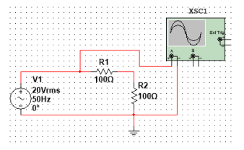

1. Buatlah rangkaian seperti di atas pada software Multisim.
2. Ubah timebase menjadi 50 ms/div dan skala pada channel A menjadi 20 V/div.
3. Ubah posisi Y pada osiloskop (Y pos.(Div)) menjadi 0.4
4. Diketahui Vrms = 20 V dengan frekuensi = 50Hz
5. Hitunglah Vmax, Veff, Periode dan frekuensi! 6. Gunakan rumus di bawah ini untuk menjawab pertanyaan nomor 5!

Vmax = jumlah divisi dari puncak x volt/div

Veff = Vmax x 0,707

Periode (T) = jumlah divisi dari satu gelombang x time/div

Frekuensi (f) = 1/T

## Soal dan Tugas

1. Kerjakan perintah dari prosedur percobaan!

# HASIL PERCOBAAN

Rangkaian hasil percobaan

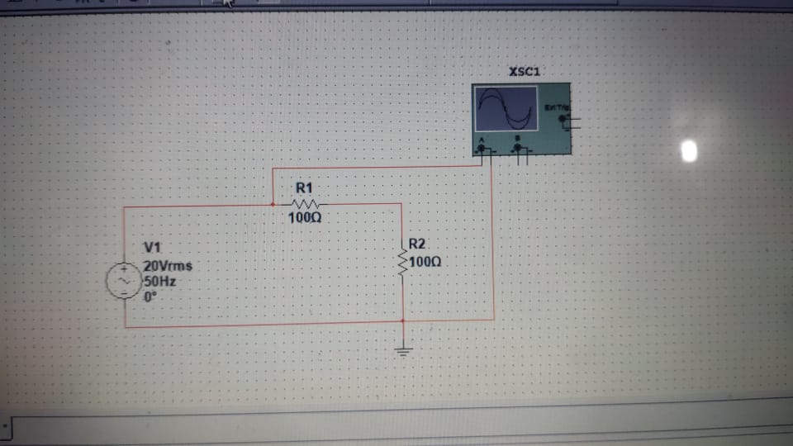

Hasil osiloskop

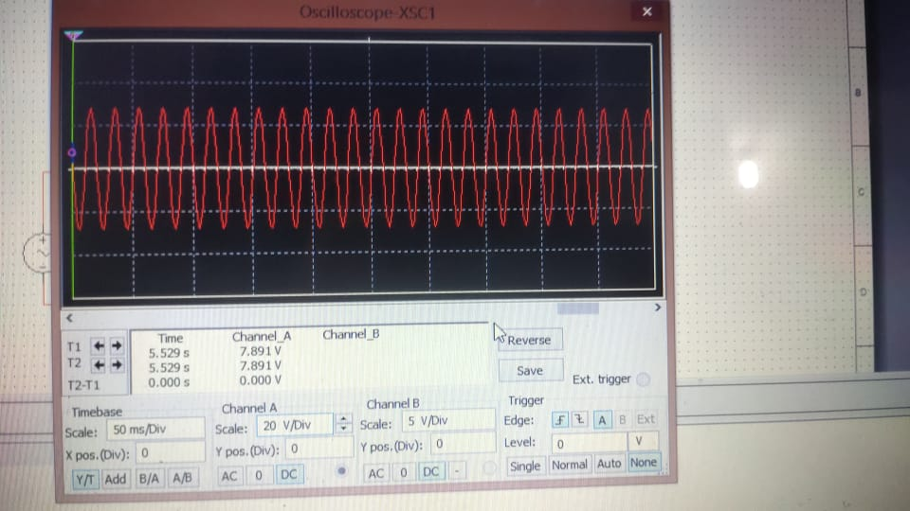

Dilihat dari osiloskop dengan timebase 50ms/div dan skala 20V/div, didapatkan bahwa Vmax adalah 27,5V dengan periode 30,303ms.

Dengan demikian, Veff = Vmax * 0.707 = 19.44V. Dan frekuensi = 1/periode = 33Hz.

Hasil berikut kurang sesuai dengan inputan karena error dalam pembacaan angka.